Indvielse af Bjerndrup Minigolf
Bjerndrup Minigolf har hermed fornøjelse af at invitere dig/Jer til indvielse af vort nye minigolf anlæg, lørdag den 18. juni 2022, kl. 9.45 til kl. 15.00.
Vi er stolte over, at vi nu endelig kan vise det flotte resultat, som mange lokale kræfter, har været med til at bygge. Mere end 2.000 frivillige timer og økonomisk støtte fra private bidragydere, fonde, kommune og lokale foreninger, har gjort det muligt at realisere en 18 hullers professionel minigolfbane, i de smukke omgivelser i Bjerndrup Bypark.
Med venlig hilsen |  |  | 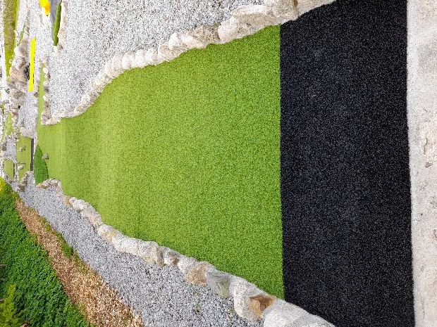
Michael Erbs
Bjerndrup Minigolf
 |  |  |  | 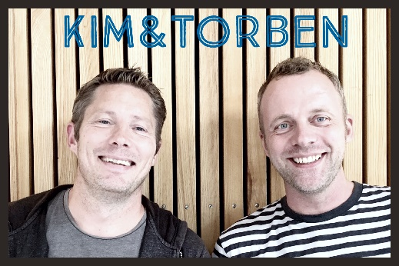
Program for dagen
Kl. 09.45: | Pladsen åbner med ”Kim & Torben”
Kl. 09.45 – 11.00: | Happy Hour med gratis kaffe, te, kage, øl og vand
Kl. 10.00: | Velkomst: | Bjerndrup Minigolf, Michael Erbs
 | Taler ved: | Formand Børne- og Uddannelsesudvalget, Rasmus Elkjær Larsen
 |  | Udviklingskonsulent DMgU, Elisabeth Poulsen
Kl. 10.30: | Musik med ”Kim & Torben” |  |  | 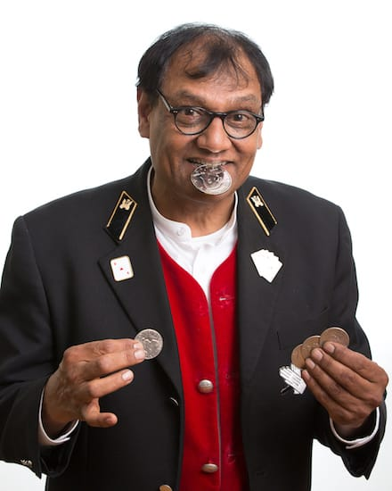
Kl. 11.00: | Showgolf ved Elitespiller, Karsten Nørskov
Kl. 12.00: | Tryllekunstner, Pal Vijay
Kl. 12.00 – 15.00: | Grillen er tændt
Kl. 12.30: | Musik med ”Kim & Torben”
Kl. 13.00: | Foredrag minigolf ved Elitespiller Karsten Nørskov
Kl. 13.00 – 15.00: | Kom og prøv minigolf
Kl. 15.00: | Afslutning

